26-07-2005 (Syfia Mali, agence de presse) par Bréhima Touré
Mali : Tantie, une teinturière plus connue que l'imam
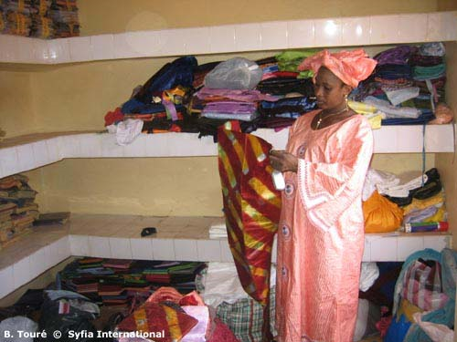
À 16 ans, Djénéba Kouma entrait en apprentissage chez une teinturière très connue de Bamako-coura, un vieux quartier de la capitale. Une vingtaine d'années plus tard, le Tout-Bamako s'arrache ses tissus de bazin.
Cette grande femme est timide. Elle parle lentement. Travaille-t-elle seule ? Non, elle a des employés. Une dizaine. Les jeunes femmes qui travaillent dans l'atelier doivent faire un travail de qualité, Tantie l'exige. Dans son immense atelier, on voit des montagnes de tissus magnifiques. Les affaires vont bien, elle brasse des millions de francs CFA par an.
Les débuts ont été difficiles. « D'abord, j'ai fait du porte-à-porte pour vendre mes tissus teints mais les gens n'avaient pas confiance dans leur qualité. Tout va changer le jour où une voisine, femme de notable, m'annonce le mariage de sa fille. En cadeau, je lui offre trois mètres de bazin teint. Les grandes dames venues à la cérémonie tombent en admiration devant le tissu. Peu après ces grandes dames et leurs amies passent commande d'une grande quantité de tissu. Et en une année, j'ai du recruter et former des jeunes femmes pour pouvoir faire face à la demande."
Trouver l'atelier de teinture de Tantie à Magnambougou ? Rien de plus facile. Dans ce quartier périphérique de Bamako, Djénéba Kouma, dite Tantie, est plus connue que le maire ou l'imam.

Sa réputation a même franchi les frontières du Mali, elles reçoit des commandes des quatre coins du monde.

Compréhension générale

Répondre en écrivant sur un papier ou dans l'ordinateur

Où est Bamako-coura ?

A quel âge Djeneba a-t-elle commencé à apprendre le métier de teinturière ?

Qui sont ses clients ?

Qu'est-ce qu'elle produit ?

Combien d'argent est produit par cette activité ?

Combien d'employés a-t-elle ?

Qu'est-ce que Djeneba exige d'elles ?

Comment Djenéba a-t-elle commencé ?

A quelle occasion est-elle devenue connue ?

Comment trouver l'atelier de Djenéba à Mangnambougou ?

Vocabulaire
Marquez la bonne réponse

1) On fait un apprentissage - dans une université
- chez un apprenti
- dans une entreprise ou un commerce

2) Une teinturière, c'est quelqu'un qui :
- change la couleur des tissus
- coupe la longueur des tissus
- coud les morceaux de tissus ensemble pour faire des vêtements

3) « Le Tout-Bamako s'arrache » veut dire que :
– personne n'en veut
- les tissus sont détruits par la foule
- tout le monde en veut.

4) Un « immense » atelier est : - très petit
- très grand
- très moyen

5) Si « les affaires vont bien » cela veut dire que l'atelier est :
– pauvre
- qu'il marche bien
- en faillite

6) Si « les grandes dames tombent en admiration », cela veut dire :
- qu'il faut appeler une ambulance
- qu'elles se font mal
- qu'elles aiment beaucoup

7) Mettez les quatre mots suivants dans le bon ordre : « facile » « de » « rien » « plus »

8) Soulignez les professions que peut exercer un « notable » :
- un paysan - un couvreur - un médecin - un vendeur de chaussures - un juge
- un facteur - un élu politique

9) Le « tissu de bazin » est un coton :
- de grande qualité
- cousu
- repassé

- Associer chaque verbe à son complément.

franchir | des millions de francs
recevoir | bien
brasser | les jeunes femmes
aller | les frontières
former | les commandes

Discussion ou Expression écrite

Djenéba Kouma a réussi son activité. Est-ce que vous pensez que c'est facile de réussir dans le commerce de tissus au Mali? Pourquoi? Pourquoi pas?

MOTS DE L'INFORMATIQUE
Choisir le bon mot pour compléter la phrase et tapez la phrase à l'ordinateur

Quand on commence à travailler avec l'ordinateur, on doit : l'éteindre
l'allumer
le mettre en veille
le débrancher

Pour travailler avec un programme, il faut cliquer sur l'icône : une fois
deux fois
quatre fois
autant de fois que possible

Quand on tient la souris, on utilise surtout : le bouton droite
le bouton gauche
le fil

Pour ne pas perdre son travail, il faut: fermer le fichier
ouvrir le fichier
copier le fichier
enregistrer le fichier

Un dossier contient généralement un document
plusieurs documents
tous les documents de l'ordinateur
aucun document

Le « X » en haut et à droite du fichier ouvert signifie : fermer le fichier
copier le fichier
coller le fichier
annuler ce qu'on a fait.

